**Tugas06-Pembuatan Skenario Uji PL**

Nama : Raihan Ahmad Hafidz

Nim : 2000018046

Kelas : B

Disini saya menggunakan aplikasi gubuk sembako(Bukko) dikarenakan aplikasi Berdasarkan pilihan Tugas: Review kontrak pengembangan SW belum jadi karena estimasi aplikasi jadinya tahun depan jadi saya memilih aplikasi gubuk sembako(Bukko) untuk tugas kali ini dikarenakan hampir mirip dengan aplikasi yang ada di review kontrak saya.

Scenario pengujian aplikasi

1. Scenario pengujian tahap 1 : yaitu mengecek bagian halaman login terlebih dahulu

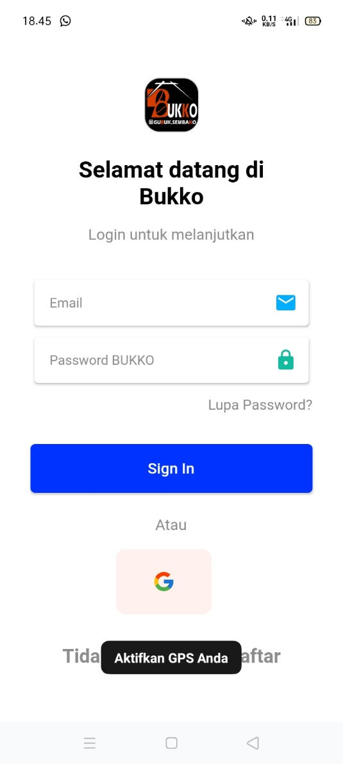

Melakukan cek pada halaman tersebut apakah sudah sesuai prototypenya dengan ui/ux atau belum

1. Scenario pengecekan yang kedua yaitu : halaman utama aplikasi

Pada pengecekan ini kita tes menu” yang ada pada halaman utama tesebut apakah sudah sesuai ataukan ada bug dalam menu tesebut dan pastinya sudah sesuai yang dibuat oleh ui/ux designer

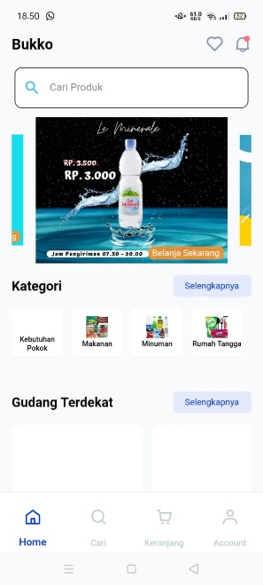

1. Scenario pengecekan yang ketiga yaitu : mengecek halaman searching

apakah menu searching tersebut sudah berjalan sesuai yang direncanakan atau tidak

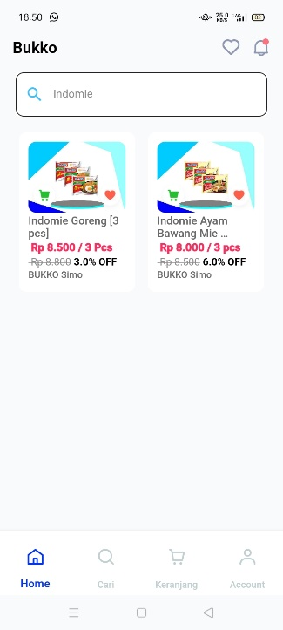

1. Scenario pengecekan yang keempat yaitu : menu keranjang belanja

Yang dimana pada menu keranjang belanja ini terdapat fungsi CRUD yaitu membuat,update dan delete

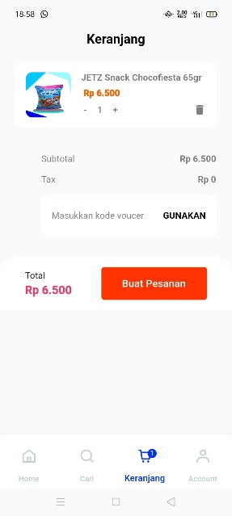

1. Scenario pengecekan yang kelima yaitu : mengcek data dan keamanan user
2. Scenario pengecekan yang keenam yaitu : mengecek menu payment/pembayaran

disini kita melakukan prototype alur pembayaran apakah sudah sesuai yang direncanakan atau ada bug maupun eror

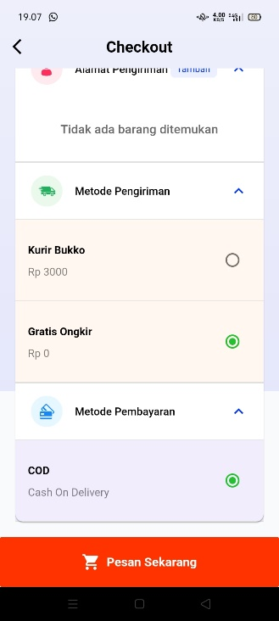

1. Scenario pengecekan yang ketujuh yaitu : menu account

Pada menu account disini menerapkan fungsi CRUD yang dimana user bisa sewaktu” mengubah data mereka

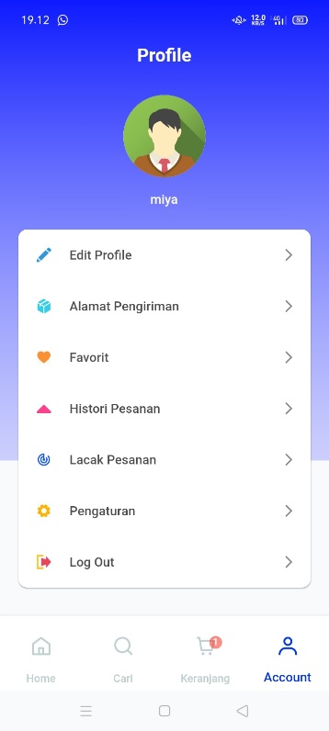

1. Scenario pengecekan yang kedelapan yaitu : mengecek data apakah sudah sesuai dengan database
2. Scenario pengecekan yang kesembilan yaitu : mengecek apakah aplikasi sudah berjalan sesuai dengan alurnya dan menu” pada aplikasi tersebut sudah ada pada tempannya dan fungsinya juga sudah sesuai